Hodnocení preventivního programu

,,Hravě a zdravě“ za školu bez drog a šikany

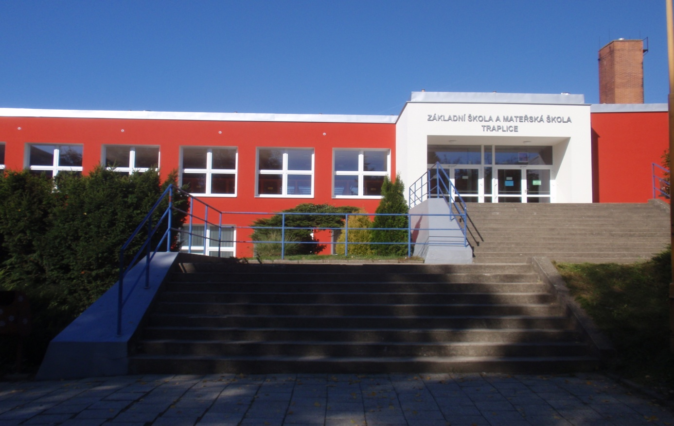

Základní škola a Mateřská škola Traplice

Ředitel školy: PaedDr. Stanislav Horehleď
Vypracovala: Mgr. Jana Grebeníčková, školní metodik prevence
V Traplicích, 25.8.2014

Obsah:

- Naplňování cílů preventivního programu

- Hodnocení preventivních akcí

- Volnočasové aktivity

- Hodnocení spolupráce s organizacemi podílejícími se na primární prevenci

Závěr

- Naplňování cílů preventivního programu

Cílem preventivního programu v loňském roce bylo zvyšování odolnosti dětí a mládeže vůči rizikovému chování. Cíl preventivního programu je dlouhodobý, komplexní primární program, který vede žáky k sebevědomí, správnému sebehodnocení, stanovení si reálných cílů v životě, zvládnutí stresů a dovednostem řešit své problémy bez pomoci návykových látek a léků.
Preventivní program poskytuje žákům informace o nebezpečí užívání návykových
látek, z oblasti sexuální výchovy, zdravého životního stylu, ale i kriminality a trestní
odpovědnosti.
Cílovou skupinou byla věková kategorie 6 – 15letých žáků a zejména nejohroženější
skupina 13 – 15-ti letých.

- Hodnocení preventivních akcí

Za koordinaci preventivních aktivit zodpovídal školní metodik prevence. Při své
činnosti spolupracoval s vedením školy, výchovnou poradkyní a zejména třídními
učiteli v jednotlivých ročnících, kteří se preventivního programu účastnili.
Zaměřili jsme se také na vyplnění volného času žáků, kteří se mohli zapojit do
různých kroužků. Děti trávili volný čas v kroužcích (anglického jazyka, výtvarném
kroužku, pěveckém, sportovním, folklorním a volejbalovém). Hodně času trávily ve
školní knihovně.
Během celého školního roku se mohli žáci účastnit celé řady akcí pořádaných
školou.
K nejúspěšnějším patřila již tradičně hojně navštěvovaná ,,Vánoční akademie“ pro
děti a rodiče. Velkou účastí se mohou pochlubit ,,Velikonoční dílničky“ pořádané
školní družinou a paní učitelkami 1.stupně.
Nocovali jsme ve školní družině. Na prvním stupni se nocování ve školní družině
stalo tradicí a v rámci ,,Noci s Andersenem“ ve škole nocovali i žáci 2. stupně.
Oblíbený projektový den ,,Podzim“ se opět nesl v duchu závodění o pohár pro
vítěznou obec.
Projektový ,,Den Země“ se opět konal ve spolupráci s OÚ Traplice, kdy se každá
třída zapojila do úklidu obce. Jednou z nejúspěšnějších akcí byl určitě podzimní a
jarní sběr starého papíru, do kterého se zapojí téměř všichni žáci, ale také jejich
rodinní příslušníci. Žáci 9. ročníku zahájili ples SRPDŠ slavnostní polonézou, na
kterou se v tanečním kroužku pečlivě připravovali.
Žáci 9. ročníku navštívili v rámci volby povolání ÚP v Uherském Hradišti.
8. a 9. třída společně navštívili vodní dílo Dalešice, JDE Temelín a ,,Mohylu míru ve
Slavkově. V měsíci říjnu jsme se oblékli během ,,Barevného týdne“ do barev
podzimu. Žáci 6.a 7.ročníku odjeli na exkurzi Brna, kde navštívili ,,Planetarium“
a ,,Anthropos“. Na jaře se společně podívali do Zoo Lešná.

8. a 9.ročník navštívil společně koncentrační tábor Osvětim a město Krakow.
Na konci školního roku se žáci 2. stupně podívali do metropole Rakouska Vídně.
Během školního roku se konala celá řada soutěží, do kterých se naši žáci úspěšně
zapojili.
Ve škole pracoval žákovský parlament, do jehož činnosti se zapojili žáci
5. - 9.ročníku. Společně plánovali a realizovali akce, do kterých se zapojila většina
žáků školy.
Podporovali jsme Vincenta Abondo, našeho afrického adoptivního chlapce.
V průběhu školního roku bylo realizováno mnoho preventivních programů, jejichž
cílem je upozorňovat žáky na důležitost žít zdravě, seznámit je s možnými riziky, se
kterými se mohou v životě setkat.
Při realizaci preventivních programů spolupracujeme s Policií ČR a Poradnou pro
ženy a dívky ve Zlíně. Při své činnosti spolupracujeme také s SVP HELP a PPP
v Uherském Hradišti.
V rámci spolupráce s Policií ČR se na prvním stupni se uskutečnil preventivní
program ,,Policista je náš kamarád“ ve 2.ročníku, v 5.ročníku program ,,Bezpečné
chování“, který byl zaměřen zejména na bezpečné chování na internetu.
V 8. ročníku hovořili žáci ve spolupráci s policií na téma ,,Trestná činnost mládeže a
páchaná na mládeži“.
K velmi přínosným programům patřily programy realizované lektory ,,Poradny pro
ženy a dívky“ Na prvním stupni se uskutečnilo několik programů.
Ve 2. třídě program ,,Táta, máma a já“, ve 3.třídě ,,Jak jsme přišli na svět“ ve
třídě „Nechej mne, ne to nechci“. Všechny tyto programy byly zaměřeny na rodinné
vztahy, uvědomění si své osobnosti, možnosti ventilovat svá trápení a na zbavování
se smutků a strachů.
Celá řada preventivních programů byla realizována na 2.stupni.
Na jejich realizaci se opět podílela Policie ČR a Poradna pro ženy a dívky.
Pro žáky 8.ročníku byl připraven program na téma ,,Chodíme spolu - láska ,
zamilovanost – představy a skutečnost “. V 9.ročníku byly realizovány dva
programy ,,Vztahy, láska a sexualita“ a ,,Domácí násilí“.
V 9.ročníku se uskutečnila s lektorem ICEJL beseda na téma ,,Holocaust“ a ,,AIDS“.

- Volnočasové aktivity
V rámci volnočasových aktivit pracovali žáci v řadě zájmových kroužků. Během
školního roku byla realizována celá řada výtvarných, sportovních a kulturních akcí,
které byly pro žáky příjemným vyplněním volného času.
Žáci 2. stupně - držitelé předplatného navštěvovali ,,Slovácké divadlo“.
Velmi přínosná je i práce žákovského parlamentu, kde se děti učí vzájemné
spolupráci, komunikaci a podílejí se aktivně na akcích školy.

- Hodnocení spolupráce s organizacemi podílejícími se na prevenci

Institucí, se kterou pokračovala naše několikaletá spolupráce byla ,,Poradna pro ženy a dívky“ ze Zlína. Tato poradna nabízí kvalitní preventivní a výukové programy pro žáky 1. a 2. stupně.
K oblíbeným a kvalitním preventivním programům patří besedy s Policií ČR, ve které budeme i v příštím roce pokračovat. Školní metodik prevence spolupracoval s PPP v Uherském Hradišti.

Závěr

Preventivní program je součástí výchovy a vzdělávání žáků po celou dobu školní docházky, jeho efektivita se zjišťuje, až když žáci opustí naši školu. Tento dlouhodobí proces prevence pokračuje na středních školách a projeví až v jejich budoucím životě. Prevence se nám daří zejména v oblasti budování pozitivního klimatu ve třídách. Snažíme se stále upevňovat zásady slušného chování a zdravého způsobu života. Ve spolupráci budeme pokračovat s osvědčenými organizacemi a budeme se snažit hledat další možné subjekty.

Mgr. Jana Grebeníčková
školní metodik prevence

